优干保研拟推荐人
姓 名 | 黄慈苗 | 性别 | 女 | 民族 | 汉 | 出生年月 | 1989年7月21日 | 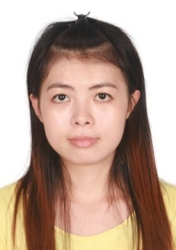
学 号 | 2008310876 | 政治  面貌 | 中共党员 | 所在  班级 | 法学一班 | 班级人数 | 30
综合测评排 名 | 第六 | 学分绩点与排名 |  | 第七 |  | 外语语种、等级、分数  （提供复印件） | 六级
申报保送专 业 | 民商法 | 移动电话 |  | 15120040489 |  | 外语语种、等级、分数  （提供复印件） | 529

姓 名 | 程曦 | 性别 |  | 男 | 民族 |  | 汉 |  | 出生年月 |  | 1989.9 | 
学 号 | 2008310930 | 政治面貌 |  | 预备党员 | 所在班级 |  | 08法学2班 |  | 班级人数 |  | 34
综合测评  排 名 | 11 | 学分绩点  与排名 |  |  | 2.67/26 |  |  |  | 外语语种、等级、分数  （提供复印件） |  | 4级/472分
申报保送  专 业 | 国际法学 | 移动电话 |  |  | 15120040050 |  |  |  |  |  | 4级/472分
担任学生干部累计学期数 |  |  |  |  | 6学期
参加志愿服务时数 | 个人申报情况 |  |  |  |  |  |  | 学校认证情况  （学生持志愿服务认证表经校团委认证后，由学院填写）
参加志愿服务时数 | 学校组织 |  | 个人参加 |  |  | 合计 |  | 学校组织 |  | 个人参加 |  |  | 合计
参加志愿服务时数 | 200h |  | 1h |  |  | 201h |  | 200h |  | 1h |  |  | 201h
支教保研拟推荐人：

